Multiple choice
Ogni domanda vale due punti. Ogni domanda può avere una sola risposta corretta.

1
Quale tra le seguenti definizioni corrisponde a "dato personale" secondo il GDPR?
- Un dato relativo alla salute di una persona
- Qualsiasi informazione riguardante una persona fisica identificata o identificabile
- Il nome e il cognome di una persona

2
Cosa si intende per “limitazione della conservazione” secondo il GDPR?
- I dati devono essere conservati per il tempo necessario al raggiungimento delle finalità per cui sono trattati
- I dati possono essere conservati per sempre, se trattati da una pubblica amministrazione
- I dati possono essere cancellati su richiesta dell’interessato

3
Quale tra le seguenti NON è una misura prevista per garantire la sicurezza dei dati personali?
- Capacità di assicurare la riservatezza, integrità, disponibilità e resilienza dei sistemi
- Capacità di ripristinare tempestivamente la disponibilità dei dati in caso di incidente
- Capacità di condividere i dati con chi ne faccia richiesta motivata

4
Cosa devono prevedere gli atti di incarico o i contratti con soggetti esterni con riferimento al Codice degli obblighi di servizio e di comportamento?
- Clausole di risoluzione/decadenza per violazioni del codice e consegna/sottoscrizione del codice insieme al contratto
- Linee guida all’etica nel settore pubblico
- Nessun adempimento ulteriore rispetto al contratto: non è possibile imporre le regole di comportamento interne agli esterni

5
Chi può rilasciare dichiarazioni ai media sull’Azienda Sanitaria?
- Solo chi è preventivamente autorizzato dalla Direzione o dalla Ripartizione Comunicazione.
- Chiunque, purché a titolo personale e coerentemente con l’ambito dell’ufficio in cui è impiegato.
- Solo i direttori d’ufficio o di ripartizione.

6
Chi compone la Direzione Aziendale?
- Direttore Generale, Direttore Sanitario, Direttore tecnico-assistenziale e Direttore Amministrativo
- Il Direttore Generale e il Direttore Sanitario
- Direttore Generale e Collegio dei Revisori

7
Chi è il legale rappresentante dell’Azienda Sanitaria?
- Il Direttore Sanitario
- Il Direttore Generale
- Il Segretario Generale della Provincia Autonoma

8
Qual è la struttura organizzativa del Centro Unico di Prenotazione Provinciale?
- Separazione tra front office e back office
- Gestione centralizzata delle agende e uniformata dei canali di prenotazione
- Unificazione di tutto il personale telefonico, degli sportelli ospedalieri e dei distretti

9
Cosa rappresenta l’indice ministeriale?
- La percentuale di prestazioni erogate entro i tempi di garanzia
- Il numero totale di prestazioni richieste
- Il tempo medio di attesa effettivo

10
Qual è il tempo massimo di attesa previsto per una prestazione programmata?
- 180 giorni
- 30 giorni
- 10 giorni

11
Il p-value rappresenta:
- La probabilità che H0 sia vera
- La probabilità di osservare dati uguali o più estremi se H0 è vera
- La probabilità che H1 sia falsa

12
Quale affermazione è corretta?
- La media è sempre più robusta agli outlier della mediana
- La mediana è più robusta agli outlier della media
- Nessuna delle precedenti

13
Quale grafico è più adatto a rappresentare la distribuzione di un’unica variabile quantitativa?
- Istogramma
- Grafico a barre
- Diagramma di dispersione

14
Qual è un errore comune nella comunicazione dei risultati statistici?
- Esplicitare i limiti dello studio scoraggiando il lettore
- Confondere correlazione e causalità
- Usare esempi concreti senza astrazione

15
Quale formato di file è generalmente utilizzato per lo scambio di dati strutturati tra applicazioni diverse?
- .CSV
- .JSON
- .DOCX

Domande
Ogni domanda vale quattro punti. La valutazione verterà su correttezza, completezza, concentrazione sull’essenziale e capacità di strutturare la risposta in modo logico e chiaro.

16
Dati i valori [3, 7, 8, 2, 5, 5], calcola.
- Media:

- Moda:

- Mediana:

17
Il CUPP - Centro Unico di Prenotazione Provinciale - tiene sotto controllo ogni mese il numero delle richiese relative a ciascuna prestazione ambulatoriale per cui viene preso un appuntamento.
Quali tipi di bias potrebbero verificarsi nell'osservare la domanda di prestazioni sanitarie attraverso questa modalità di analisi? Suggerimento: rifletti riguardo a cosa è incluso ed escluso dalla rilevazione.
................................................................................................................................................................................................................

................................................................................................................................................................................................................

................................................................................................................................................................................................................

................................................................................................................................................................................................................

................................................................................................................................................................................................................

................................................................................................................................................................................................................

................................................................................................................................................................................................................

................................................................................................................................................................................................................

................................................................................................................................................................................................................

................................................................................................................................................................................................................

18
Riscrivi e sintetizza il testo seguente in modo che sia comprensibile per un pubblico non tecnico, come se dovessi redigere un comunicato stampa per un quotidiano locale.

L’indagine ha analizzato i pattern di acquisto online su un campione stratificato di 3.500 individui, segmentati per fascia d’età, livello di istruzione e area geografica. L’analisi multivariata ha evidenziato una correlazione significativa tra la frequenza degli acquisti digitali e il livello di istruzione, con un coefficiente di correlazione pari a 0,61 (p < 0,01). È stata inoltre rilevata una stagionalità marcata, con picchi di transazioni nel quarto trimestre, attribuibili a eventi promozionali come il Black Friday e il periodo natalizio. Il modello di regressione logistica ha mostrato che l’età è un predittore negativo della propensione all’acquisto online, mentre la familiarità con strumenti digitali ha un effetto positivo e statisticamente rilevante. I dati sono stati normalizzati e sottoposti a tecniche di imputazione multipla per gestire la presenza di valori mancanti.
................................................................................................................................................................................................................

................................................................................................................................................................................................................

................................................................................................................................................................................................................

................................................................................................................................................................................................................

................................................................................................................................................................................................................

................................................................................................................................................................................................................

................................................................................................................................................................................................................

................................................................................................................................................................................................................

................................................................................................................................................................................................................

................................................................................................................................................................................................................

................................................................................................................................................................................................................

................................................................................................................................................................................................................

................................................................................................................................................................................................................

................................................................................................................................................................................................................

................................................................................................................................................................................................................

19
Un istogramma mostra la distribuzione delle età di un campione di 100 persone.
- Quale fascia d’età è più rappresentata?
- Ci sono asimmetrie nella distribuzione?
È corretto usare la media come indicatore di tendenza? Perché?
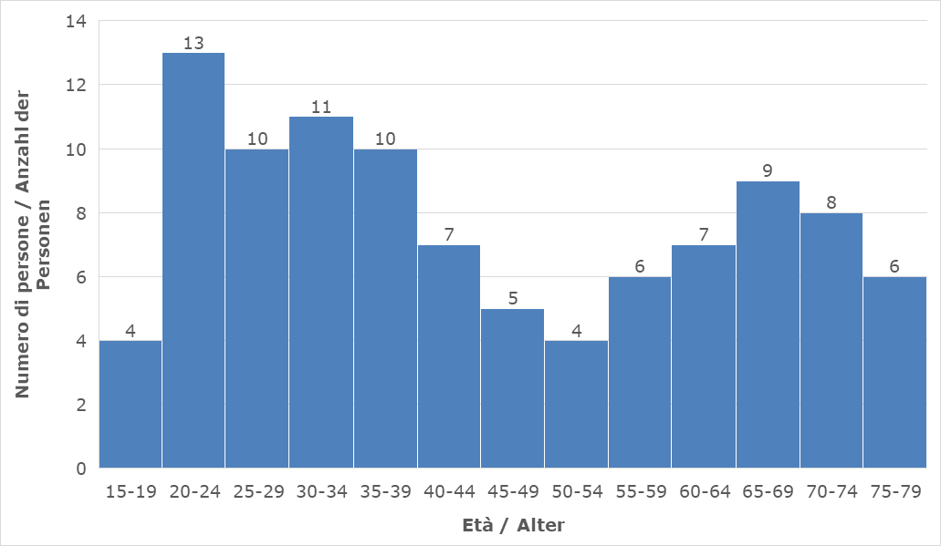
................................................................................................................................................................................................................

................................................................................................................................................................................................................

................................................................................................................................................................................................................

................................................................................................................................................................................................................

................................................................................................................................................................................................................

................................................................................................................................................................................................................

................................................................................................................................................................................................................

................................................................................................................................................................................................................

................................................................................................................................................................................................................

................................................................................................................................................................................................................

20
Il grafico sottostante offre un confronto tra il reddito medio di Milano e Bolzano, accompagnato dal commento: “Milano è la città più ricca, produttiva e dispone di una maggiore capacità di spesa rispetto a Bolzano”.
Quali considerazioni si possono formulare relativamente a tale osservazione? Quali ulteriori fattori potrebbero essere presi in esame?





















